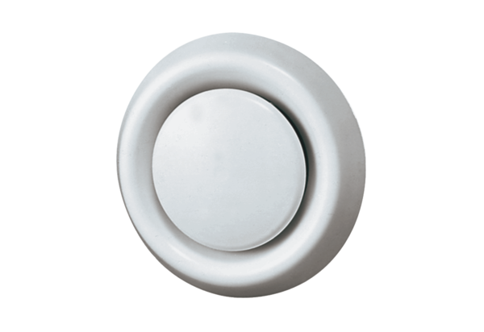Тарельчатый клапан, пластмасса TK 15Комплект поставки: 1 штукАссортимент: C
Номер артикула: 0151.0193Изготовитель: MAICO

